2016 －2017 学年第 二 学期
组号：G17




校园新闻APP开发

需求分析报告


实验课程名称 软件工程导论

专 业 班 级 软件工程1501

学 号 31501310 31501391 31501404

学 生 姓 名 奕吉 陈妍蓝 靳泽旭

实验指导老师 杨枨

文件状态： | 文件标识： | SE-2017-G17
[ √ ]:草稿 | 当前版本： | 1.5
[ ]:正式发布 | 作 者： | 陈妍蓝、奕吉、靳泽旭
[ ]:正在修改 | 完成日期： | 2017年5月7日

版本历史
版本/状态 | 作者 | 参与者 | 起止日期 | 备注
1.0 | 陈妍蓝、奕吉、靳泽旭 | 陈妍蓝、奕吉、靳泽旭 | 2017-03-28  至  2017-04-04 | 初步完成需求分析报告
1.1 | 陈妍蓝、奕吉、靳泽旭 | 陈妍蓝、奕吉、靳泽旭 | 2017-04-04  至  2017-04-09 | 完成需求分析报告
1.2 | 陈妍蓝、奕吉、靳泽旭 | 陈妍蓝、奕吉、靳泽旭 | 2017-04-11  至2017-04-16 | 完善完成需求分析报告
1.3 | 陈妍蓝、奕吉、靳泽旭 | 陈妍蓝、奕吉、靳泽旭 | 2017-04-16  至2017-04-23 | 完善需求分析报告
1.4 | 陈妍蓝、奕吉、靳泽旭 | 陈妍蓝、奕吉、靳泽旭 | 2017-04-25至2017-04-30 | 添加用户代表和完善了软件接口
1.5 | 陈妍蓝、奕吉、靳泽旭 | 陈妍蓝、奕吉、靳泽旭 | 2017-05-02至  2.17-05-06 | 更改了需求，更新需求分析和问卷调查的内容，UI界面，同时修改了数据流图

目录
2016 －2017 学年第 二 学期 1
1
校园新闻APP开发 1
需求分析报告 1
版本历史 2
目录 3
1引言 5
1.1编写目的 5
1.2项目背景 5
1.3 产品的范围 5
1.4参考文献 6
2综合描述 6
2.1产品的功能 6
2.2用户类特征 7
2.3 运行环境 7
2.4 系统结构 8
2.5 描述和优先级 8
2.6界面原型设计 8
3系统特性 15
3.1数据流图 15
3.1.1数据流0层图 15
3.1.2数据流顶层图 15
3.2E-R图 16
3.3状态转换图 16
3.4 IPO图 16
3.5层次方框图 17
4 数据字典 17
5性能需求 19
5.1 用户数量 19
5.2反应速度 19
5.3安全性需求 19
5.4数据传输安全 20
5.5理想状态和现实状态 20
6需求分析 20
6.1硬件接口 20
6.2软件接口 21
6.3网络需求 21
6.4可靠性和可用性需求 21
6.5约束条件： 22
6.6故障处理 22
6.7将来可能提出的要求 22
7用户需求 22
7.1问卷调查内容 22
7.2 用户代表 25

1引言

1.1编写目的
现在微信在中国越来越普及，大家关注的公众号也越来越多，有时为了帮个朋友，同学投个票就要关注一个，我们浙江大学城市学院计算分院所使用的公众号也涵盖其中。当我们想通过公众号来了解计算分院的事时，也需要越来越多的时间，而且学生用电脑上官网的也在逐渐减少。为了解决或缓解这些问题，我们期望做一个APP来解决或一定程度上的缓解。通过这个APP来更快更准确的了解计算分院中发生的大大小小的事。

1.2项目背景
a.所建议开发软件的名称：简易校园新闻APP/大城小事
b.提出者：奕吉，靳泽旭，陈妍蓝
开发者：奕吉，靳泽旭，陈妍蓝
用户：面向浙江大学城市学院计算分院学生
c.本项目系统同其他系统关系:在手机系统为Android的手机上运行

1.3 产品的范围

本系统主要目标人群为浙江大学城市学院计算机与计算科学在校大学生。本系统可以为这些用户提供浏览校园新闻包含身边的新闻，二课新闻，活动的新闻，竞赛新闻等。

1.4参考文献
1. 《软件工程导论（第6版）》张海藩 牟永敏 编著 清华大学出版社 出版
2. 学堂在线 软件工程（自主模式）清华大学刘强副教授授课

2综合描述

2.1产品的功能

表格1 产品功能特性列表
特性编号 | 特性描述
SE-1 | 系统针对使用者以及管理员的访问
SE-2 | 新闻消息的管理，允许管理员对消息的增加和删改
SE-3 | 用户管理，允许管理员增加删改用户信息，更新新闻
SE-4 | 使用者发布身边的小新闻的功能

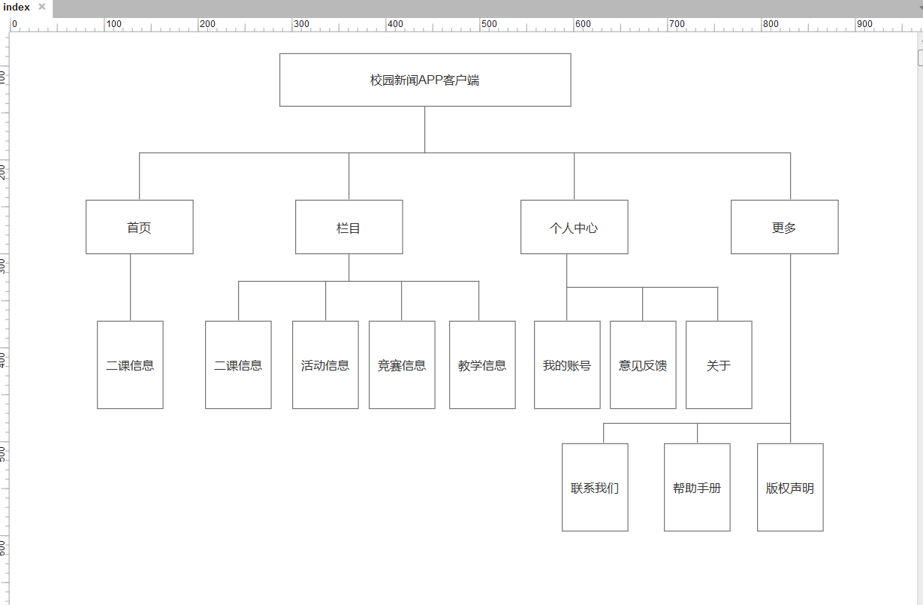

2.2用户类特征
表格2 用户分类列表
用户角色 | 用户描述
管理员 | 系统管理员，管理新闻信息，报名信息，二课申请等
使用者 | 使用该系统的人群

2.3 运行环境

安卓可移动设备，版本最好在4.9以上，PC机或者笔记本能在windows 8.0或windods 10.0的环境下运行。

2.4 系统结构
1.终端用户层：作为系统向各种手机终端提供展现层，手机用户通过安装客户端程序实现移动办公，目前只支持市面上安卓终端的使用。
2.运营商服务层：各电信运营商(移动/电信/联通)提供的无线网络环境层，支持4G、3G、WIFI等各种无线网络环境。
3.业务逻辑层：系统核心业务处理层，主要支撑系统与外部业务系统、手机，终端的数据请求处理，实现信息移动化，包括基础服务支撑、业务解析运行引擎、终端访问安全管理、通用组件，以及系统管理功能。
4.外部系统层：系统与外部接入系统的适配层，主要的外部接入系统IT应用系统。

2.5 描述和优先级
在登录界面，用户的身份得到确认后，用户就可以打开用户界面，看到各种新闻，可以点击相应的新闻标题来读取新闻。
同样，在登录界面，管理员身份的身份得到确认后，管理员就可以对新闻进行相应的操作，例如添加，修改新闻等。

2.6界面原型设计
登录界面：
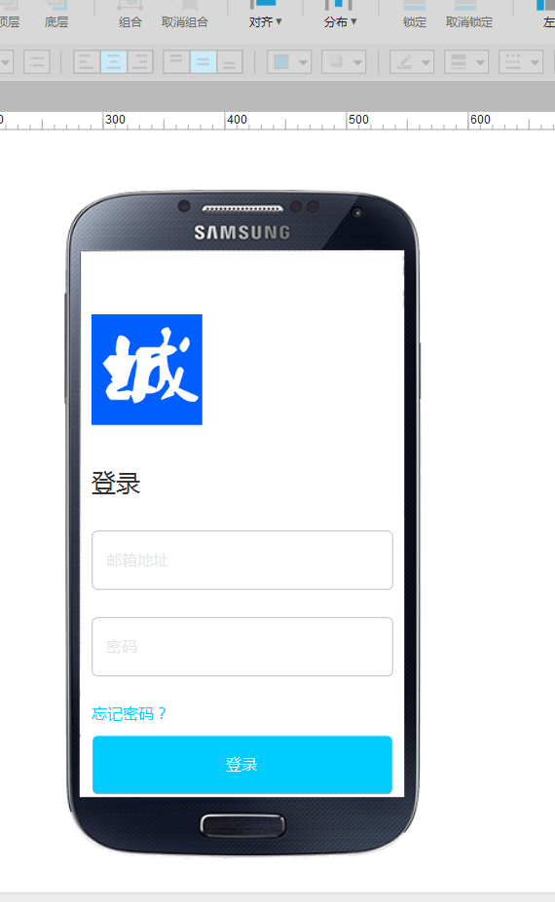

用户界面：
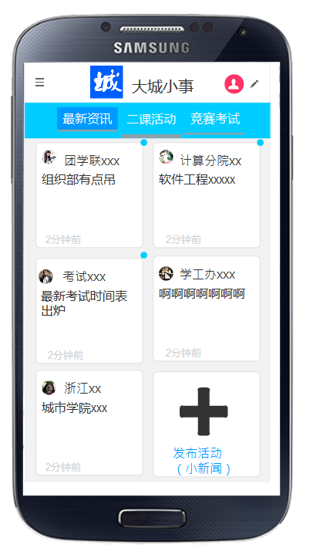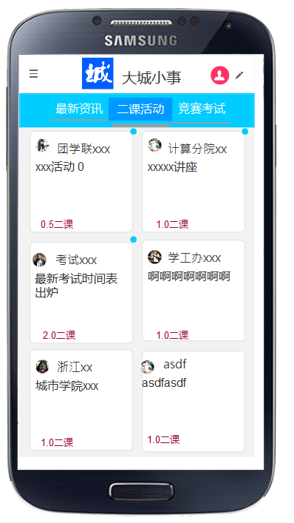

用户的设置：
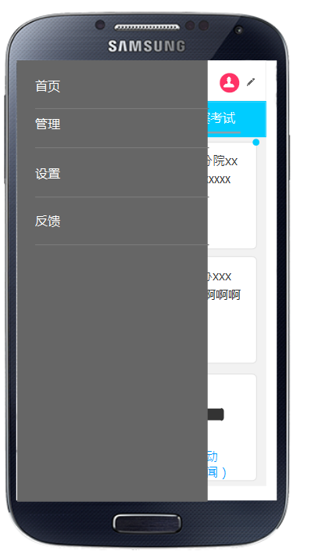

个人中心：

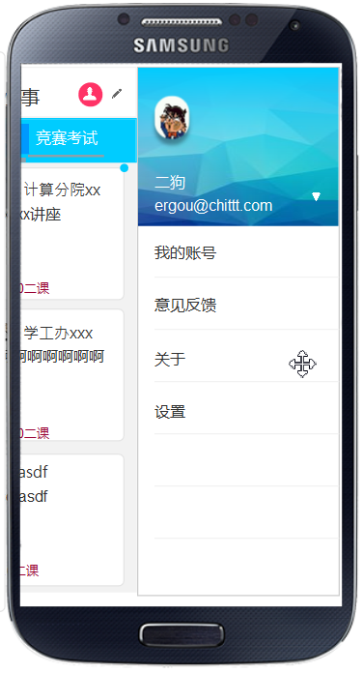

管理员后台登录界面：
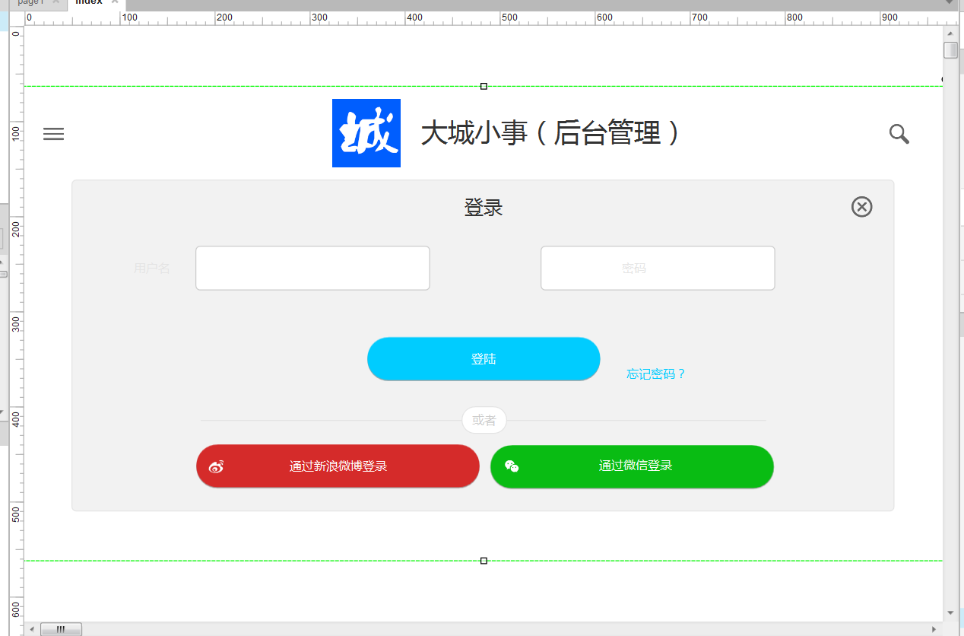
管理员后台管理界面
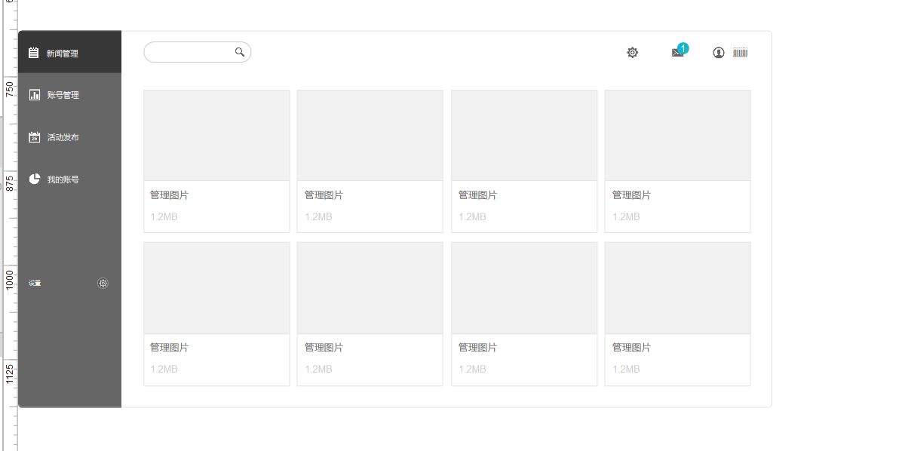

3系统特性

3.1数据流图

3.1.1数据流0层图

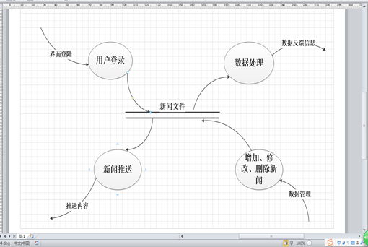

3.1.2数据流顶层图
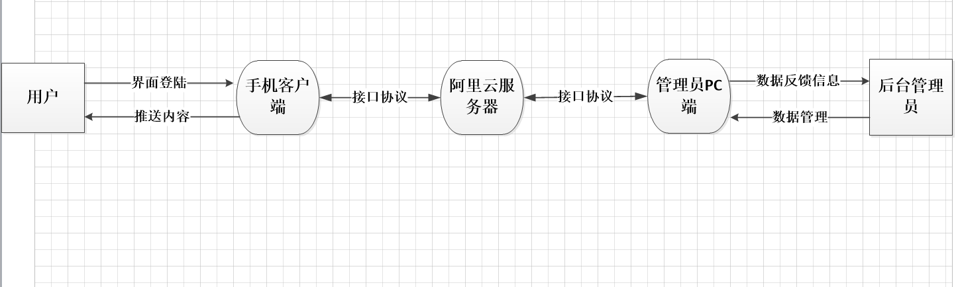

3.2E-R图
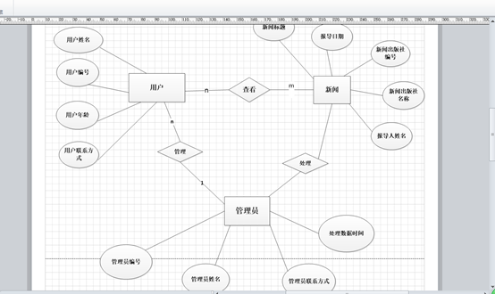

3.3状态转换图

3.4 IPO图
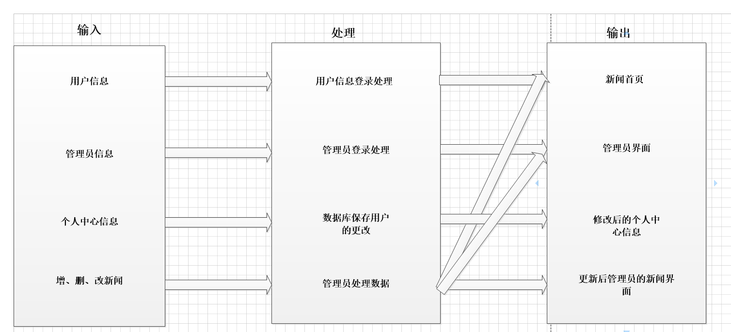

3.5层次方框图
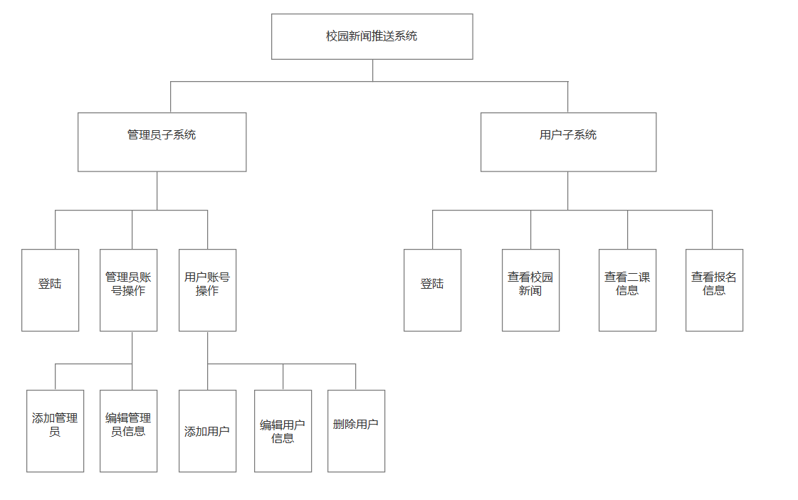

4 数据字典

名字：管理员信息
别名：
描述：管理员的信息
定义：管理员信息=管理员编号+管理员姓名+管理员联系方式+管理员处理数据的时间

名字：管理员处理数据时间
别名
描述：管理员在处理新闻信息，报名信息，二课信息的时间段
定义：管理员处理数据的时间=字母数字串
位置：管理员信息

名字：管理员编号
别名
描述：唯一标识管理员中的特定管理员的关键域
定义：管理员编号=1{数字编号}5
位置：管理员信息

名字：用户信息
别名：
描述：用户的信息
定义：用户信息=用户姓名+用户编号+用户年龄+用户联系方式

名字：用户编号
别名
描述：唯一标识用户中的特定用户的关键域
定义：用户编号=1{数字字符}5
位置：用户信息

名字：新闻信息
别名：
描述：某新闻的具体内容
定义：新闻信息=新闻的标题+新闻链接+新闻编号

名字：新闻编号
别名：
描述：唯一标识新闻的关键域
定义：新闻编号=1{数字字符}100
位置：新闻信息

名字：新闻链接
别名
描述：原新闻所在位置链接
定义：新闻链接=字母数字串
位置：新闻信息

5性能需求

5.1 用户数量
项目的主要用户为浙江大学城市学院在校大学生和管理员
预计管理员上限3人，同一时间段使用者上限100人

5.2反应速度
反应时间控制在可接受范围内。用户登录时，输入完账号和密码的时候，能及时完成登录操作，打开登陆后的主界面，用户点击新闻，能即使响应打开相应的新闻。管理员在对新闻进行添加修改，增加，删除时，能在客户端及时响应。

5.3安全性需求
系统在移动终端和移动终端支撑平台之间接驳移动网络时，为了防止非法用户直接打开数据库查询平台关键敏感数据，平台通过3DES或MD5对该部分数据进行加密，如用户密码、手机号码、终端IMEI(MEID)等，将采用MD5加密存储。一般的移动信息系统均是用户名密码的认证体系。

5.4数据传输安全
传输的数据都要用加密算法，使得数据即使泄漏、被截获后，也无法识别相关的数据内容，确保数据安全。对于客户端与服务器交互的数据，进行信息交换，并在客户移动终端和服务器之间重要的信息的交换

5.5理想状态和现实状态
理想状态：该软件没有出现大的故障，并对学院的新闻能有一个及时的推送，用户对该软件的使用满意度较高
现实状态：本次项目是完成老师的任务，我们模拟市场上已有的新闻软件做出最基本的框架，至少能够使用。

6需求分析

6.1硬件接口
移动终端硬件配置应遵循如下原则：具有高的可靠性，可用性和安全性。
终端要有能及时入网。
系统运行设备要求如下：
- 管理员子系统：
PC端
- 用户系统
普通安卓智能机

6.2软件接口
查询类接口，通过客户端向服务器发起请求，访服务器中的数据库在返回给客户端。
推送类接口，服务端通知客户端，需要服务端向客户端发送消息。可以通过第三方平台推送及时新闻（阿里云推送）
操作类接口，后台能通过接口进行对用户，新闻进行增，删，改，查的操作。

6.3网络需求
安卓手机需要能与移动网络连接，以提供移动客户端接入。在PC端连入网，以便能及时地向服务器上传和下载新闻。

6.4可靠性和可用性需求
该软件系统在一个月内不能出现4次以上的故障，在任何的相应终端上该系统应该98%是可用的，而且在一个月内，在任意一个终端上系统不可用的时间不能超过总时间的2%；

6.5约束条件：
软件开发将在电脑端Android Studio的平台上，用XML语言进行界面设计，用Java和SQL语言进行逻辑代码上的实现和数据存储，软件使用在安卓手机客户端。

6.6故障处理
设备的硬件故障可能造成软件不能运行或者系统的内存不足不能正常的进行输入输出，网络连接断开等造成软件不能正常运行或者造成“死机”的情况，以上故障由用户自行解决。
软件在运行过程中产生的数据库错误，非数据传输引起的错误将由系统管理员或软件开发者解决。软件在运行过程中产生的其他错误，将根据情况由软件开发者或软件开发者协助系统管理员解决。

6.7将来可能提出的要求
更多的增加用户之间，用户与新闻管理员之间的互动。
美化APP的界面。

7用户需求

7.1问卷调查内容
关于城院大学生对校园新闻APP看法的问卷调查（更新版）

1. 请问您的年级？ [单选题] [必答题]
○ 大一
○ 大二
○ 大三
○ 大四
2. 您平时关注校园，学院，参加的部门或社团的新闻快讯吗？ [单选题] [必答题]
○ 常常关注
○ 偶尔关注
○ 几乎不关注
3. 您是通过哪些渠道了解最新校园里每天所发生的事情呢？ [单选题] [必答题]
○ 校园官网（例如：浙江大学城市学院计算学院官网）
○ 校园公众号（例如：浙江大学城市学院学生会）
○ 校园官方微博（如：浙江大学城市学院ZUCC微博）
○ 其他 _________________
4. 您觉得学校里有必要有一个校园新闻APP，让您第一时间知道校园里所发生的动态吗？ [单选题] [必答题]
○ 有必要
○ 不必要
○ 无所谓
5. 您认为校园新闻APP中应该注重推送哪些方面的内容呢？ [单选题] [必答题]
○ 竞赛科研方面
○ 活动趣闻方面
○ 教学通知
○ 其他 _________________
6. 如果有这样一个校园新闻APP，您认为它会给您带来方便吗？您会去使用它吗？ [填空题] [必答题]
_________________________________
7. 如果校园新闻APP界面设计如下图，您觉得满意吗？或者您觉得界面上可以增加哪些内容？ [填空题] [必答题]

_________________________________

7.2 用户代表
通过对用户代表魏老师的采访，我们发现有一个校园新闻APP来及时了解校园新闻动态是非常有必要的，而且我们推送的内容会注重教学通知，学科竞赛，活动趣闻的方面等。当然，我们会注意APP占用内存的问题，优化代码结构等来减少APP占用内存的。同时我们会确保用户信息的隐私性，通过加密算法来确保用户的私人信息，同时，我们不会不经过用户同意后台采集用户的地理位置，调用用户的摄像头等。

